Dokumentation Blog - Modul 151

# **Projektbeschreibung**

Das Projekt soll ein Blog werden bei dem man sachen Posten kann und die Posts liken und disliken kann. Es soll funktionen wie Login/Registrierung geben und auch Passwort vergessen. Bei der Registrierung soll ein bestätigungsmail gesendet werden mit einem Link und zum bestätigen drückt man einfach auf diesen. Beim Passwort vergessen soll ebenfalls ein Code zum zurücksetzen des Passworts per e-mail gesendet werden. Der Blog hat nicht viele Funktionen und soll sich auf das wesentliche fokussieren. Auf die Sicherheit soll beim Blog auch gut darauf geachtet werden.

# **ERD**

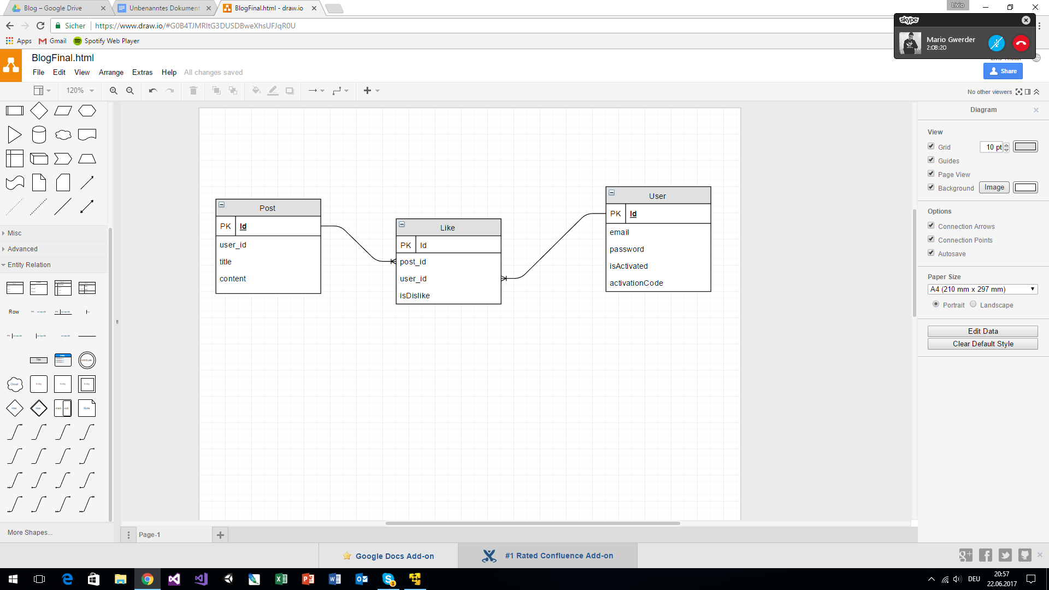

# **Meilensteine**

|  |  |  |
| --- | --- | --- |
| Name | Beschreibung | Datum |
| Erstes ERD | Ein erstes ERD soll gemacht sein mit dem man Anfangen kann. | 02.03.2017 |
| Datenbankverbindung | Das Projekt soll fähig sein mit der Datenbank zu kommunizieren | 09.03.2017 |
| Login | Man soll sich anmelden können. | 16.03.2017 |
| Post anzeigen/erstellen/löschen | Man soll einen Post erstellen können, er soll angezeigt werden, und man soll ihn auch wieder löschen können. | 06.04.2017 |
| Registrierung | Es soll möglich sein sich als neuen User anzumelden. Ein E-Mail mit dem bestätigungslink soll auch gesendet werden. | 20.04.2017 |
| Like/Dislike | Es soll möglich sein einen Post zu liken oder auch disliken. Die likes und dislikes sollen neben den Posts angezeigt werden | 27.04.2017 |
| Passwort vergessen | Es soll möglich sein sein Passwort zurückzusetzen in dem man seine E-Mail adresse angibt und den Code vom Mail zum zurücksetzen eingibt. | 04.05.2017 |
| Sicherheit | Es sollen alle notwendigen Sicherheitsmaßnahmen angewendet werden. (CSRF-Protection, SSL Zertifikat, Gehashte Passwörter, xss, etc.) | 18.05.2017 |
| CSS | Das Projekt soll schön für den User gestaltet werden. | 25.05.2017 |
| Abschluss | Die letzten kleinen verbesserungen sollen gemacht werden und das Projekt soll zu einem Abschluss kommen. | 01.06.2017 |